
UNIVERSIDAD LA SALLE PACHUCA

DIRECCIÓN DE SERVICIOS ESCOLARES

SOLICITUD PARA EFECTUAR TRÁMITE DE CERTIFICADOS TOTALES O PARCIALES CON R.V.O.E.
SECRETARÍA DE EDUCACIÓN PÚBLICA
___________________________________________________________________________________________________________
Apellido Paterno Apellido Materno Nombre (s)
Semestre:___________________________ Matrícula:________________________________

Bachillerato ( ) Licenciatura ( ) Maestría ( ) Especialidad ( )

Programa académico: _________________________________________________________________________________________

Baja ( ) Pasante ( ) Titulado ( ) Inscrito ( ) No Inscrito ( )

TELÉFONOS PARA LOCALIZAR AL INTERESADO
Casa:__________________________ Trabajo:______________________ Celular:_________________________

Correo electrónico: ___________________________________________________________

AVISO DE PRIVACIDAD
La Universidad La Salle de Pachuca A.C., con domicilio en Belisario Domínguez No.202, Col. Centro, Pachuca, Hidalgo C.P. 42000; asegura la más estricta confidencialidad en la recolección y el tratamiento de los datos del(os) alumno(s) facilitados en este formato para la protección de Datos Personales en Posesión de los Particulares. Los datos recabados a través de este formato se utilizarán para la solicitud de Certificado Parcial o Total. Para el ejercicio de sus derechos de Acceso, Rectificación, Cancelación y Oposición, así como para revocar su consentimiento puede enviar su solicitud vía electrónica a la dirección sescolares@lasallep.edu.mx

Este Aviso de Privacidad está vigente desde el primero de enero de 2012 y podrá ser modificado por la Universidad, en forma discrecional. Si tiene alguna duda sobre el contenido, interpretación o alcance de este aviso puede contactar a nuestra oficina de privacidad vía correo electrónico en la dirección sescolares@lasallep.edu.mx

Certificado Total Certificado Parcial

R E Q U I S I T O S
Entregar en la Dirección de Servicios Escolares:

- Solicitud debidamente llena y sellada por caja.
- Fotografías: 12 para Certificado Total o 6 para Certificado Parcial con las siguientes Características: tamaño infantil, blanco y negro de estudio en papel mate (no escaneadas, ni digitalizadas); fondo blanco, uniformes, iguales, de frente, rostro serio; orejas y frente totalmente descubiertas (mujeres cabello totalmente recogido sin volumen atrás y enfrente, aretes pequeños y sin adornos llamativos) (hombres cabello corto, arreglado y peinado discreto, sin cabellos parados, sin barba y bigote, patillas recortadas); sin lentes obscuros, el tamaño de la cara deberá ser proporcional a la medida de la fotografía, vestido formal (hombres en saco y corbata; mujeres saco y blusa camisera), ropa en color claro (no negro, ni azul marino) cada una con nombre completo con lápiz en la parte posterior.

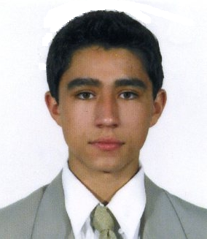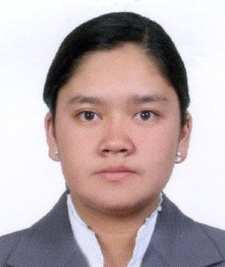

Alumno de Licenciatura y Posgrado para efectuar el trámite es necesario entregar los documentos originales (Acta de Nacimiento y Certificado de Bachillerato) o (Acta de Nacimiento, Certificado de Licenciatura, copia de Titulo y Cédula Profesional) respectivamente.

Nota: El documento será entregado al interesado presentando identificación oficial con fotografía, en caso de no ser el interesado, presentar carta poder simple, original y copia de identificación de quien otorga y quien recibe el poder.

La duración del trámite es de 30 días hábiles en el caso de Bachillerato y de 60 días hábiles en Licenciatura o Posgrado, a partir de la fecha en la que se recibe en esta Dirección.

Protesta: Hago constar que antes de solicitar este trámite, revisé mis calificaciones en el historial académico y concuerdan con la verdad, por lo que estoy de acuerdo que se realice la certificación con dichas calificaciones.

Pachuca, Hidalgo., ______ de ___________________ de __________.
_________________________
Firma del Interesado

- - - - - - - - - - - - - - - - - - - - - - - - - - - - - - - - - - - - - - - - - - - - - - - - - - - - - - - - - - - - - - - - - - - - - - - - - - - - - - - - - - - - - - - - - - -

COMPROBANTE DE SOLICITUD DEL TRÁMITE DEL CERTIFICADO TOTAL O PARCIAL

_____________________________________________________________________________________________________
Apellido Paterno Apellido Materno Nombre (s)

Semestre: ___________________________ Matrícula: ________________________________

Bachillerato ( ) Licenciatura ( ) Maestría ( ) Especialidad ( )

Programa académico: ___________________________________________________________________________________

Certificado Total |  | Certificado Parcial

